今养乐蛋白能量营养粉在京东健康全网首发
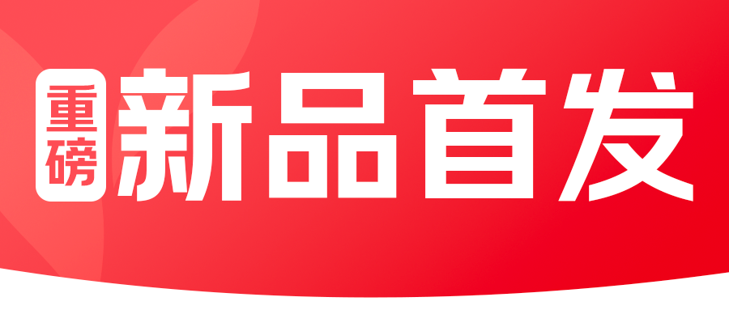
近日，今养乐蛋白能量营养粉在京东健康全网首发。新品关注透析相关人群在日常营养补充中“需要关注优质蛋白摄入，同时控制磷、钾、糖等成分”的需求，采用0磷、0钾、0添加糖配方，搭配分离乳清蛋白及多元营养配比，为有相关营养管理需求的消费者提供更便捷、低负担的蛋白营养补充选择。即日起，消费者登录京东APP搜索“免疫新品宣发日”，即可直达产品页面进行选购。
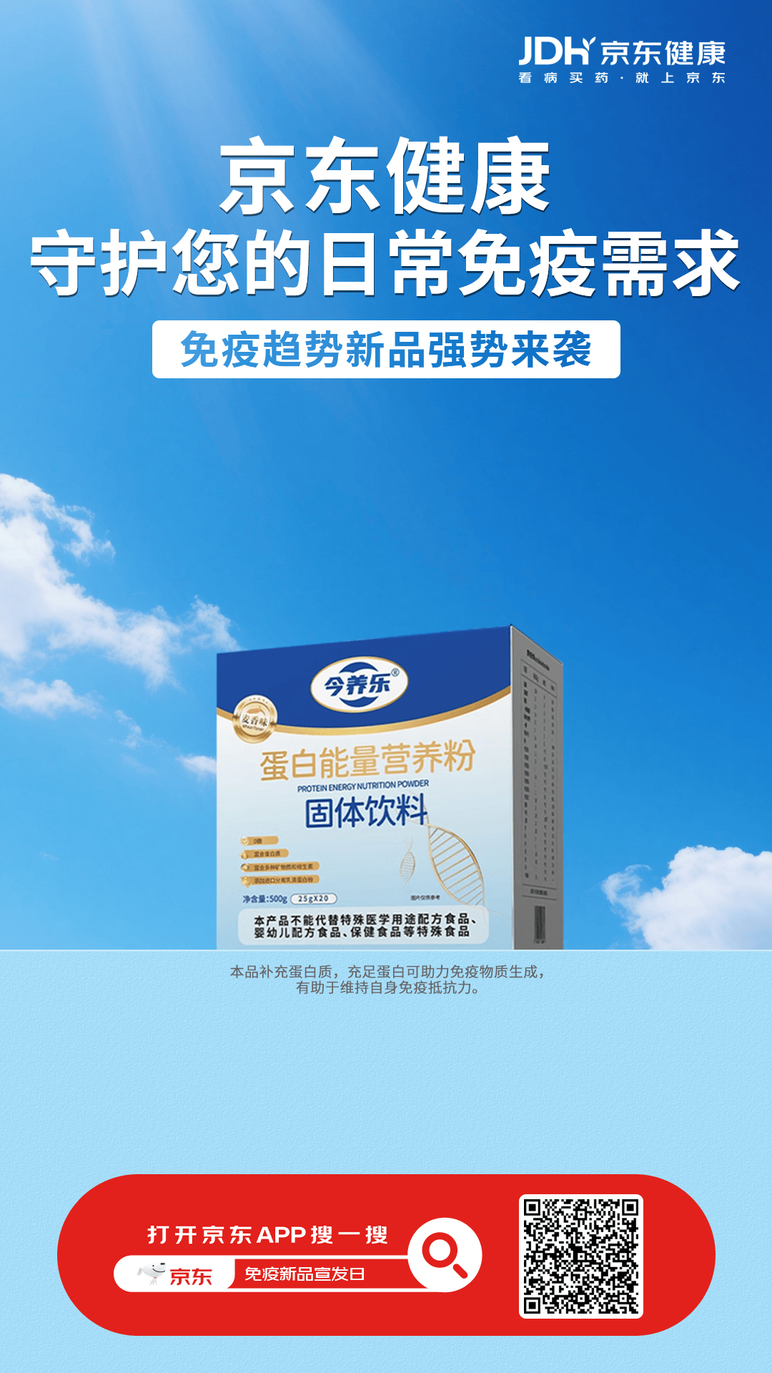
对透析场景而言，蛋白质补充与饮食管理往往需要同时兼顾。一方面，透析过程中可能伴随蛋白质等营养流失，日常膳食中需关注优质蛋白摄入；另一方面，相关人群通常也需要对磷、钾、糖等成分进行更精细的饮食管理。如何在补充营养的同时减少额外摄入顾虑，成为许多家庭长期关注的问题。
围绕这一需求，今养乐蛋白能量营养粉在配方上进行了针对性设计。产品采用0磷、0钾、0添加糖配方，相关指标经第三方检测符合相应标准，可帮助有相关营养管理需求的人群在日常补充蛋白质时，更好兼顾饮食控制，同时适配血糖敏感人群的日常营养补充需求。产品采用麦香口味配方，支持冷水或不超过50℃的温水冲调，使用方式较为便捷，可覆盖医院探望、家庭自用、日常营养补充等多种场景。对于有特殊疾病或营养管理需求的人群，建议结合自身情况，并在医生或营养师指导下合理选择。
在原料与生产环节，该产品选用新西兰进口分离乳清蛋白原料，并与上海世康特制药联合打造。依托药企研发实验室及GMP标准化生产体系，产品从原料分装、混合、灭菌到灌装等环节均遵循严格的生产管控标准，为用户营养补给提供品质保障。
未来，京东健康将继续携手更多品牌，围绕消费者日常营养补充和家庭健康管理需求，引入更多品质可靠、选择清晰、购买便捷的健康产品，助力用户更高效地获取适合自身需求的健康消费选择。
